旅游学院统一账户密码修改方法

1、登录统一认证网站

<http://10.20.100.22:980>

非校内用户需通过VPN访问

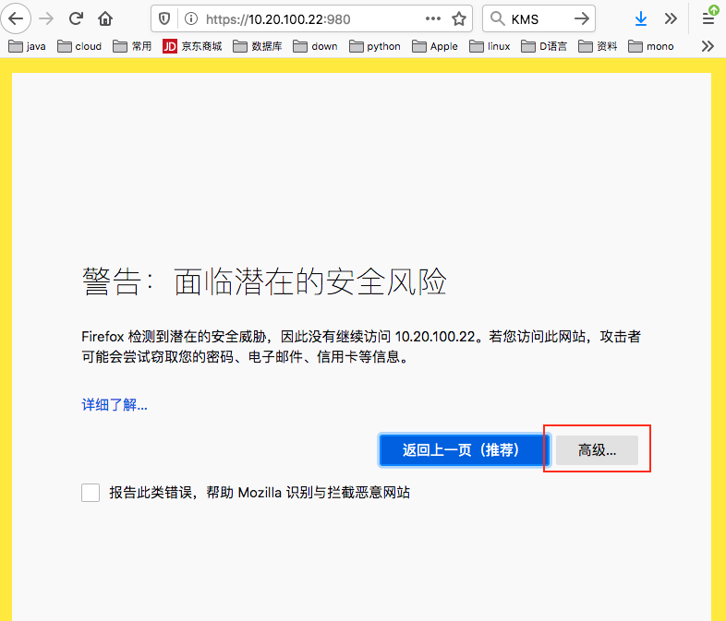

2、选择“高级”

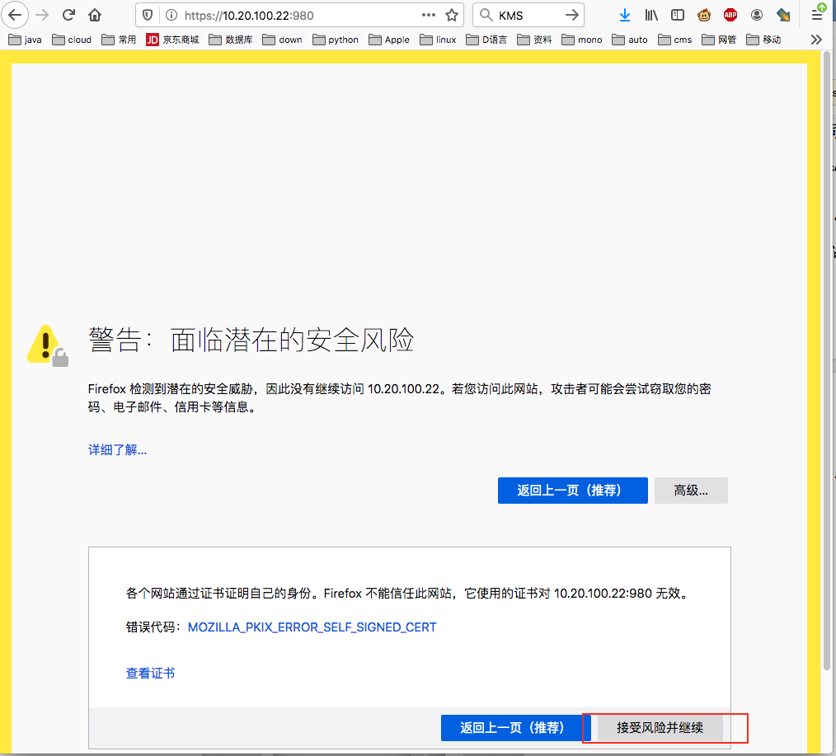

3、选择接受风险并继续，进入登录界面

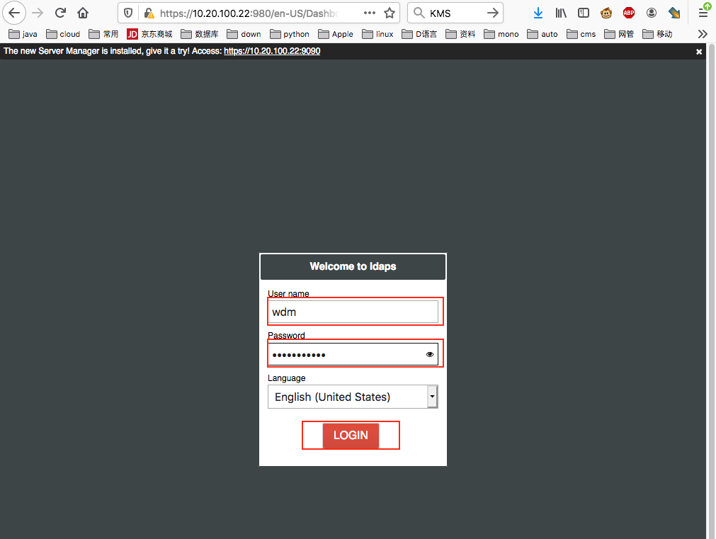

4、输入你的账户和密码，进入修改口令界面

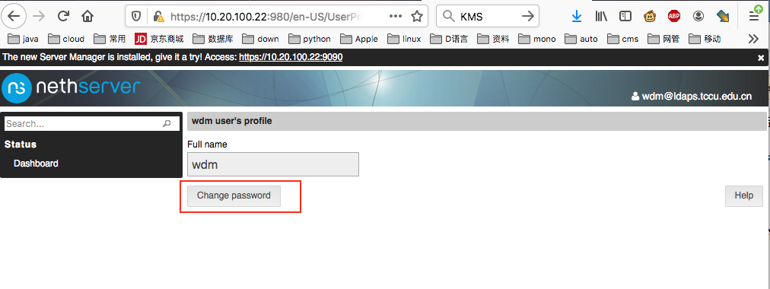

选择change password

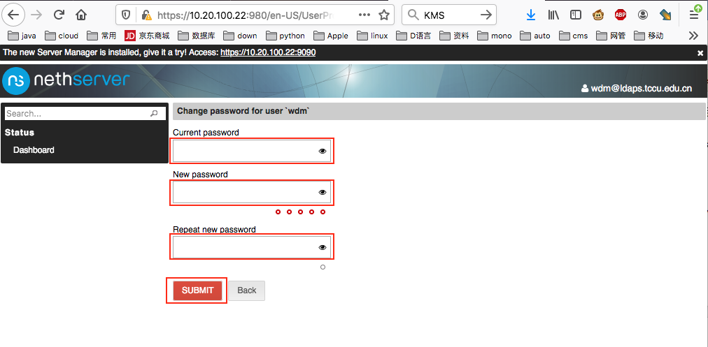

5.分别输入原密码，新密码，新密码，submit。

修改密码完成。

注意：以上是firefox界面，其他浏览器大同小异